Presseinformation

HMI-Spezialist RAFI übernimmt Xymox Technologies Inc.

Berg/Ravensburg, 14. Juli 2023 – Zur Stärkung seiner Marktpräsenz in den USA und Beschleunigung seiner globalen Wachstumsstrategie übernimmt RAFI – einer der führenden Anbieter elektromechanischer Bauelemente, elektronischer Baugruppen und Systeme für die Mensch-Maschine-Kommunikation – das US-amerikanische Unternehmen Xymox mit Sitz in Milwaukee. Die Xymox Technologies Inc. entwickelt und fertigt seit mehr als 40 Jahren kapazitive Eingabesensoren und Membranschalter auf höchstem Qualitätsniveau. Das Unternehmen verfügt über ein breites, mit RAFI kompatibles Kundenportfolio sowie über ein flächendeckendes Vertriebsnetz in den gesamten Vereinigten Staaten. „Durch die Vereinigung des Produkt- und Technologie-Knowhows von RAFI mit den Kompetenzen und Strukturen der Xymox Technologies erreichen wir eine gestärkte, vereinte Positionierung auf dem amerikanischen Markt, die unsere Wachstumsstrategie weiter vorantreiben wird“, kommentiert Dr. Lothar Seybold, CEO der RAFI Gruppe die Übernahme. Bob Hartline, CEO von Xymox Technologies, ergänzt: "Innovation, Integrität, Service, Ergebnisse. Das sind die Attribute der Xymox-Kultur und der RAFI-DNA. Dieser Zusammenschluss wird uns helfen, unsere Kunden mit der neuesten HMI-Technologie und globalen Fertigungskapazitäten zu bedienen und ein Umfeld zu schaffen, in dem sich unsere Beschäftigten weiterentwickeln können." RAFI konnte bereits in den vergangenen Jahren bei der Entwicklung und Herstellung komplexer kundenspezifischer Bediensysteme zur Mensch-Maschine-Kommunikation ein starkes Wachstum verzeichnen und zielt darauf ab, seine Position als Innovationsführer in diesem Sektor global weiter auszubauen. Dabei stehen vor allem die Märkte in Asien und Nordamerika im strategischen Fokus. „Mit Xymox ist es uns gelungen, ein Unternehmen zu erwerben, das ideal zur RAFI-Familie passt“, erklärt Lothar Arnold, CFO der RAFI Gruppe. „Durch große technologische Expertise, zuverlässige Produkte und ein tiefes Verständnis für die Bedürfnisse seiner Kunden hat sich Xymox in den USA auf dem Gebiet der Mensch-Maschine-Kommunikation einen ausgezeichneten Ruf erarbeitet.“ Über die finanziellen Modalitäten der Transaktion haben beide Parteien Stillschweigen vereinbart.

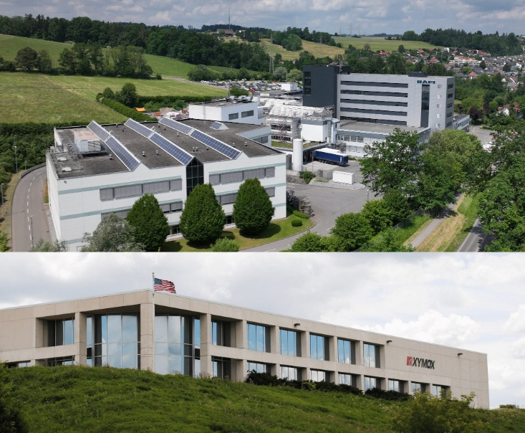
Bild: Die RAFI Gruppe übernimmt das US-amerikanische Unternehmen Xymox Technologies Inc. mit Sitz in Milwaukee

Bilder: | rafi-berg_xymox_2000px.jpg | Zeichen: | 2.192
Dateiname: | 202307004_pm_rafi_xymox.docx | Datum: | 12.07.2023

Über die RAFI Gruppe
Das im Jahr 1900 gegründete Unternehmen entwickelt und produziert elektromechanische Bauelemente und Systeme für die Mensch-Maschine-Kommunikation. Dazu gehören Taster, Schalter, Touchscreens und Bediensysteme sowie elektronische Baugruppen. RAFI-Produkte werden unter anderem eingesetzt in der Medizintechnik, im Maschinen- und Anlagenbau, in Straßen- und Schienenfahrzeugen, in Haushaltsgeräten oder in der Telekommunikation. Die RAFI Gruppe agiert weltweit mit rund 2.500 Mitarbeitern an Standorten in Deutschland, Ungarn, Italien, Polen, China und den USA. Der Hauptsitz der RAFI-Firmengruppe befindet sich in Berg bei Ravensburg.

Über Xymox
Die Xymox Technologies Inc. entwickelt und produziert kundenspezifische Steuerungssysteme für die Mensch-Maschine-Kommunikation und ist Experte für die Herstellung kapazitiver Touchsensoren. Das Unternehmen wurde 1979 gegründet und hat seinen Sitz in Milwaukee im Bundesstaat Wisconsin.

Kontakt:  Dr. Lothar Seybold  CEO  RAFI GmbH & Co. KG  E-mail: lothar.seybold@rafi-group.com  Phone: 0751 / 89-6460  Bob Hartline  CEO  Xymox Technologies  E-mail: bhartline@xymox.com  Phone: 414.362.9000 |  | gii die Presse-Agentur GmbH  Immanuelkirchstraße 12  10405 Berlin  Tel.: 030 53 89 65-0  E-Mail: info@gii.de  Internet: www.gii.de

